BGR – 300

# Chaîne fonctionnelle

|  |  |  |
| --- | --- | --- |
|  | |  |
| **1.** Carte de commande axe1 (boule)  **2.** Motoréducteur axe 1 (boule)  **3.** Motoréducteur axe 2 (optique)  **4.** Ensemble optique avec laser  **5.** Capteur angulaire de position relative 2/1  **6.** Masses additionnelles plateau | **7.** Bornier alimentation (24V et 5vcc)  **8.** Embase  **9.** Gyromètre  **10.** Butées réglables axe 1 (boule)  **11.** Plateau (axe 1) | **1.** Inclinomètre embase  **2.** Carte de commande axe2 « optique »  **3.** Masse d’équilibrage axe 1 « boule »  **4.**  Codeur axe 1 « boule » |

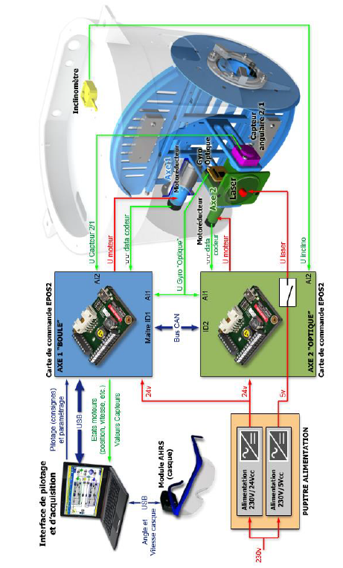

Chacun des moteurs sont des moteurs à courant continu. Ils sont chacun équipés d’un codeur.

|  |
| --- |
| * **Réaliser la chaîne fonctionnelle.** |

|  |
| --- |
| **Critères d’évaluation**   * Sur le fond :   + Distinguer chaîne d’info et chaîne d’information   + Ecrire les bonnes fonctions et les bons composants   + Indiquer les grandeurs de flux (Vitesse, intensité, débit, flux chaleur) et d’effort (couple/effort, tension, pression, température) dans les liens   + Indiquer **exactement** les liens entre CE et CI   + Indiquer matière d’œuvre entrante et sortante dans la fonction « agir ».   + Connaître le fonctionnement des capteurs. * Sur la forme :   + Chaîne grande et propre   + Cases propres   + Couleurs   + Quand on est face à l’examinateur, se lever et montrer les composants s’ils sont visibles. |

# Schéma cinématique

|  |  |  |
| --- | --- | --- |
|  |  |  |

|  |
| --- |
| * **Réaliser le schéma cinématique (minimal) du système.** * **Donner le paramétrage.** |

|  |
| --- |
| **Critères d’évaluation**   * Sur le fond :   + Connaître la représentation des liaisons   + Choisir judicieusement le plan de représentation du schéma   + Respecter le positionnement relatif des solides   + Pour le paramétrage, réaliser les figures de changement de base (et les mouvements de translation s’ils existent) * Sur la forme :   + Schéma cinématique suffisamment grand   + Une couleur par liaison   + Tracé soigné. |

# Hyperstatisme

|  |
| --- |
| * **Après avoir réalisé le graphe de liaisons déterminer le degré d’hyperstatisme du mécanisme. Commenter.** |

*Ici, vu les illustrations données, il n’est pas forcément facile de faire un graphe permettant de modéliser toutes les zones de contact.*

|  |
| --- |
| **Critères d’évaluation**   * Sur le fond :   + Faire un graphe de liaisons.   + Déterminer les mobilités et les expliquer   + Détailler le calcul du nombre d’équations   + Détailler le calcul du nombre d’inconnues   + Réaliser le calcul et commenter. * Sur la forme :   + Graphe soigné. |

# Schéma bloc fonctionnel

|  |
| --- |
| * **On s’intéresse à l’axe boule uniquement. Réaliser le schéma bloc de l’asservissement en position angulaire de l’axe boule.**   **On fera figurer les constituants, les sommateurs, et les grandeurs physiques. Les fonctions de transfert ne sont pas à déterminer.** |

# Résolution codeur

On donne la documentation du codeur sur le moteur permettant de positionner l’axe optique.

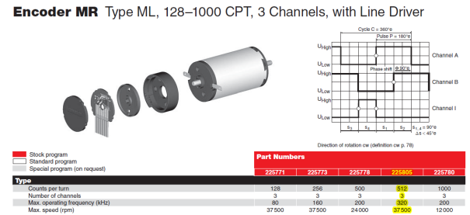

|  |
| --- |
| * **Déterminer la résolution de mesure de l’angle optique (attention il y a plein de pièges).** * **Utiliser les 3 chronogrammes pour expliquer le fonctionnement du codeur.** |